# **Задание 1**

Выполните действия, приложите файлы с плейбуками и вывод выполнения.

Напишите три плейбука. При написании рекомендуем использовать текстовый редактор с подсветкой синтаксиса YAML.

Плейбуки должны:

1. Скачать какой-либо архив, создать папку для распаковки и распаковать скаченный архив. Например, можете использовать [официальный сайт](https://kafka.apache.org/downloads) и зеркало Apache Kafka. При этом можно скачать как исходный код, так и бинарные файлы, запакованные в архив — в нашем задании не принципиально.
2. Установить пакет tuned из стандартного репозитория вашей ОС. Запустить его, как демон — конфигурационный файл systemd появится автоматически при установке. Добавить tuned в автозагрузку.
3. Изменить приветствие системы (motd) при входе на любое другое. Пожалуйста, в этом задании используйте переменную для задания приветствия. Переменную можно задавать любым удобным способом.

# **Решение 1**

1. Плейбук:  
   - name: Download and unzip Apache Kafka archive

hosts: all

tasks:

- name: Get user home directory

set_fact:

user_home: "{{ ansible_env.HOME }}"

- name: Download archive

ansible.builtin.get_url:

url: https://downloads.apache.org/kafka/3.6.0/kafka_2.13-3.6.0.tgz

dest: "{{ user_home }}"

- name: Create target dir for unzipping

file:

path: "{{ user_home }}/kafka"

state: directory

- name: Unzip archive

ansible.builtin.unarchive:

src: "{{ user_home }}/kafka_2.13-3.6.0.tgz"

dest: "{{ user_home }}/kafka"

remote_src: yes  
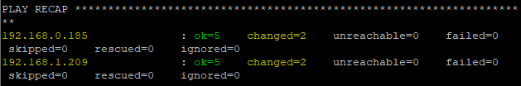

На хостах все есть:

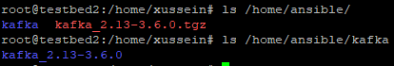

1. Плейбук:  
   - name: "tuned install and autoboot"

hosts: all

become: yes

tasks:

- name: "download package"

ansible.builtin.apt:

name: tuned

state: present

- name: "start and enable systemd deamon"

ansible.builtin.systemd:

name: tuned

state: started

enabled: yes  
Соответственно, демон забегал:

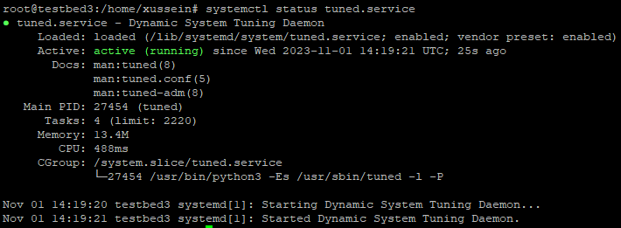

1. Плейбук:  
   ---

- name: insert motd on remote hosts with remote username and hostname

hosts: all

become: yes

tasks:

- name: copy motd

ansible.builtin.template:

src: /home/xussein/netology/ci_cd/ansible/motd.f2

dest: /etc/motd  
Экспортируемый файлик имеет такой вид:

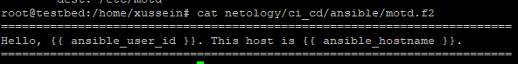

Motd выглядит следующим образом:

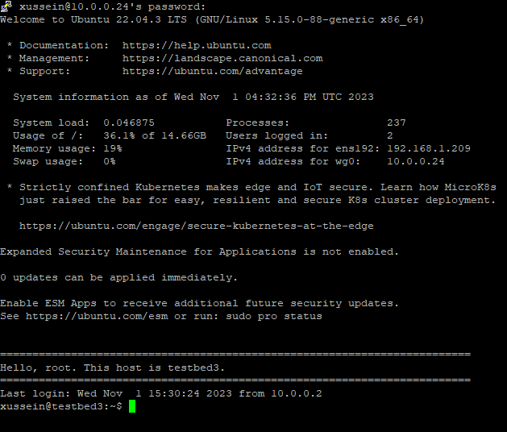

# **Задание 2**

Выполните действия, приложите файлы с модифицированным плейбуком и вывод выполнения.

Модифицируйте плейбук из пункта 3, задания 1. В качестве приветствия он должен установить IP-адрес и hostname управляемого хоста, пожелание хорошего дня системному администратору.

# **Решение 2**

Я, видимо, не до конца понял п. 3 задания 1, потому что особой разницы в выполнении у меня не вышло. Плейбук остался изменился только для установки 700 прав для файлика. И расположение файлика изменилось, так как motd генерируется скриптом.

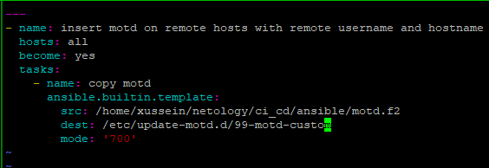

Сам же f2 файл претерпел изменения и выглядит так:

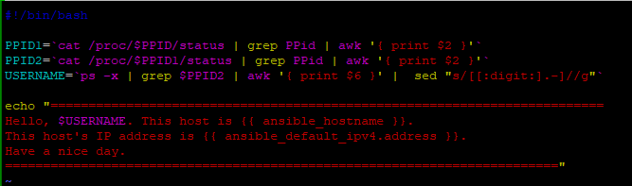

Результат:

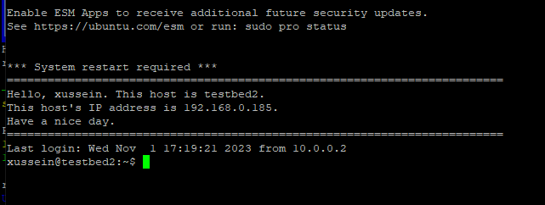

В теории он будет всегда выдавать имя пользователя, подключающегося через ssh. Просто user переменной не воспользуешься, так как до логина юзер всегда будет root.

# **Задание 3**

Ознакомьтесь со статьёй [«Ansible - это вам не bash»](https://habr.com/ru/post/494738/), сделайте соответствующие выводы и не используйте модули shell или command при выполнении задания.

Создайте плейбук, который будет включать в себя одну, созданную вами роль. Роль должна:

1. Установить веб-сервер Apache на управляемые хосты.
2. Сконфигурировать файл index.html c выводом характеристик каждого компьютера как веб-страницу по умолчанию для Apache. Необходимо включить CPU, RAM, величину первого HDD, IP-адрес. Используйте [Ansible facts](https://docs.ansible.com/ansible/latest/playbook_guide/playbooks_vars_facts.html) и [jinja2-template](https://linuxways.net/centos/how-to-use-the-jinja2-template-in-ansible/). Необходимо реализовать handler: перезапуск Apache только в случае изменения файла конфигурации Apache.
3. Открыть порт 80, если необходимо, запустить сервер и добавить его в автозагрузку.
4. Сделать проверку доступности веб-сайта (ответ 200, модуль uri).

В качестве решения:

* предоставьте плейбук, использующий роль;
* разместите архив созданной роли у себя на Google диске и приложите ссылку на роль в своём решении;
* предоставьте скриншоты выполнения плейбука;
* предоставьте скриншот браузера, отображающего сконфигурированный index.html в качестве сайта.

# **Решение 3**

Мне показалось более логично не трогать оригинальный файл index, решил заменить в дефолтном сайте директиву на главную страницу вместо него.

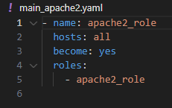

<https://drive.google.com/file/d/16y9SAHvaVBkkby-9728w3aNy0axJLzPa/view?usp=sharing>

